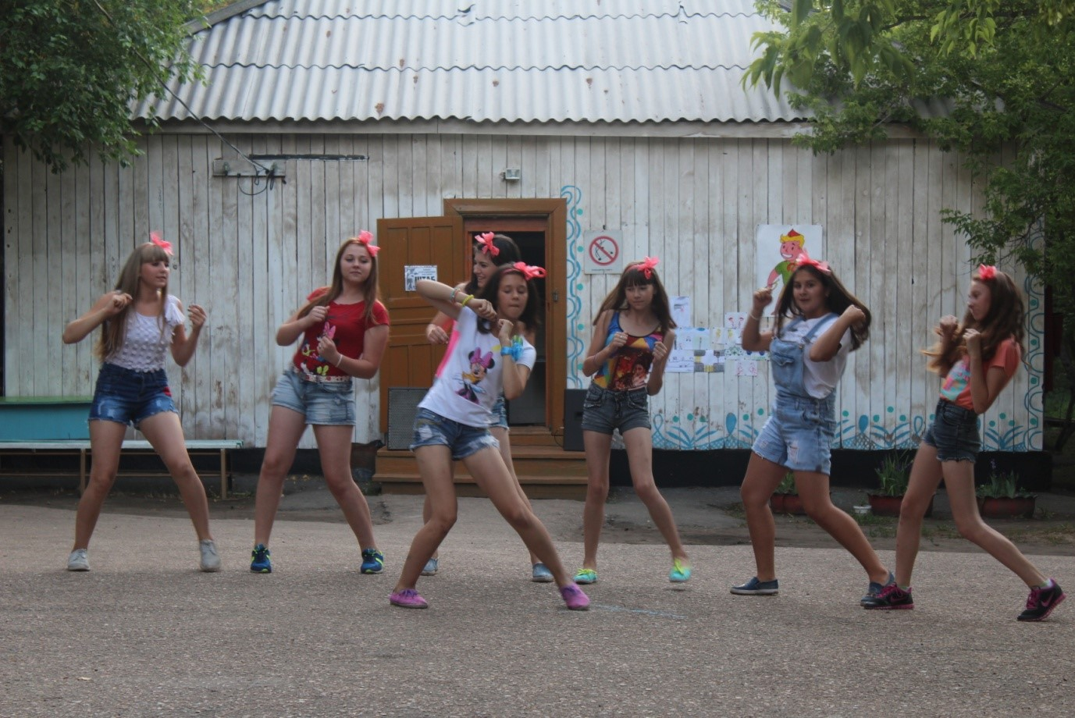

ВНИМАНИЕ, РОДИТЕЛИ!

Начинаем заявочную кампанию и продажу путевок в ЗДОЛ Орленок.
В этом году заявочная кампания по запросу Министерства образования и науки должна закончиться 31.03.2019
Для того, чтобы записать ребенка, необходимо проделать следующее:
1) зайти на сайт https://zayavka.22kanikuli.ru/
2) заполнить необходимые сведения о родителе и ребенке
в колонке "информация о лагере" выбрать Славгородский образовательный округ, ЗДОЛ Орленок, 2 сезон (т.к. 1 сезон это военно-профильная смена для юношей 10 классов).
3) После этого на указанный эл.адрес придет бланк заявления с номером вашей заявки, сроком ее действия.
4) Далее необходимо в течение 30 дней обратиться в Комитет по образованию, предоставить след. документы для приобретения путевки:
Документы, необходимые для оформления договора (оригиналы и копии):
* документ, удостоверяющий личность заявителя (родителя, законного представителя ребенка); для опекунов документ, подтверждающий опеку; в случае смены фамилии - документ, подтверждающий данный факт;
* страховое свидетельство обязательного пенсионного страхования (СНИЛС) ребенка и родителя (законного заявителя);
* справка с места работы для граждан, являющихся сотрудниками органов государственной власти Алтайского края, краевых государственных учреждений, муниципальных учреждений;
* свидетельство о рождении ребенка или паспорт;
* многодетным семьям, направляющим на отдых в загородные лагеря троих и более детей в возрасте 6,5-15 (включительно):
-свидетельства о рождении детей, не достигших 16 лет,
-справка о составе семьи,
-копии путевок на первого и второго ребенка (если путевки приобретаются в разные лагеря).
- копия мед.полиса, результаты медицинских анализов (при заезде в лагерь)
Также в течение в течение 30 дней после подачи заявки в систему будет необходимо оплатить родительскую долю.
Стоимость путевки - 12900
Возврат всем родителям из краевого бюджета 6000 рублей.
Также для родителей, являющихся сотрудниками краевых гос. учреждений, муниципальных учреждений - 4200 рублей.
Таким образом, сумма оплаты для работников краевого и муниципального бюджета- 2700, для остальных 6900.
Если из семьи в загородные лагеря едут 3 и более ребенка с 6,5 до 15 лет включительно, то доп.возврат на 3 и последующего 14400
Для частных организаций, сотрудников федерального бюджета - узнавать самостоятельно будет ли возврат с их стороны.

